Интерполяция – нахождение неизвестных промежуточных значений некоторой функции (интерполянта) по имеющемуся дискретному набору её известных значений.

1. **Метод ближайшего соседа**

Значение функции в точке определяется значением функции в точке, наиболее близкой к исследуемой.

Плюсы:

-простота реализации

-высокая скорость

Минусы:

-функция не дифференцируется, имеет ступенчатый вид

-плохо реализуется физически

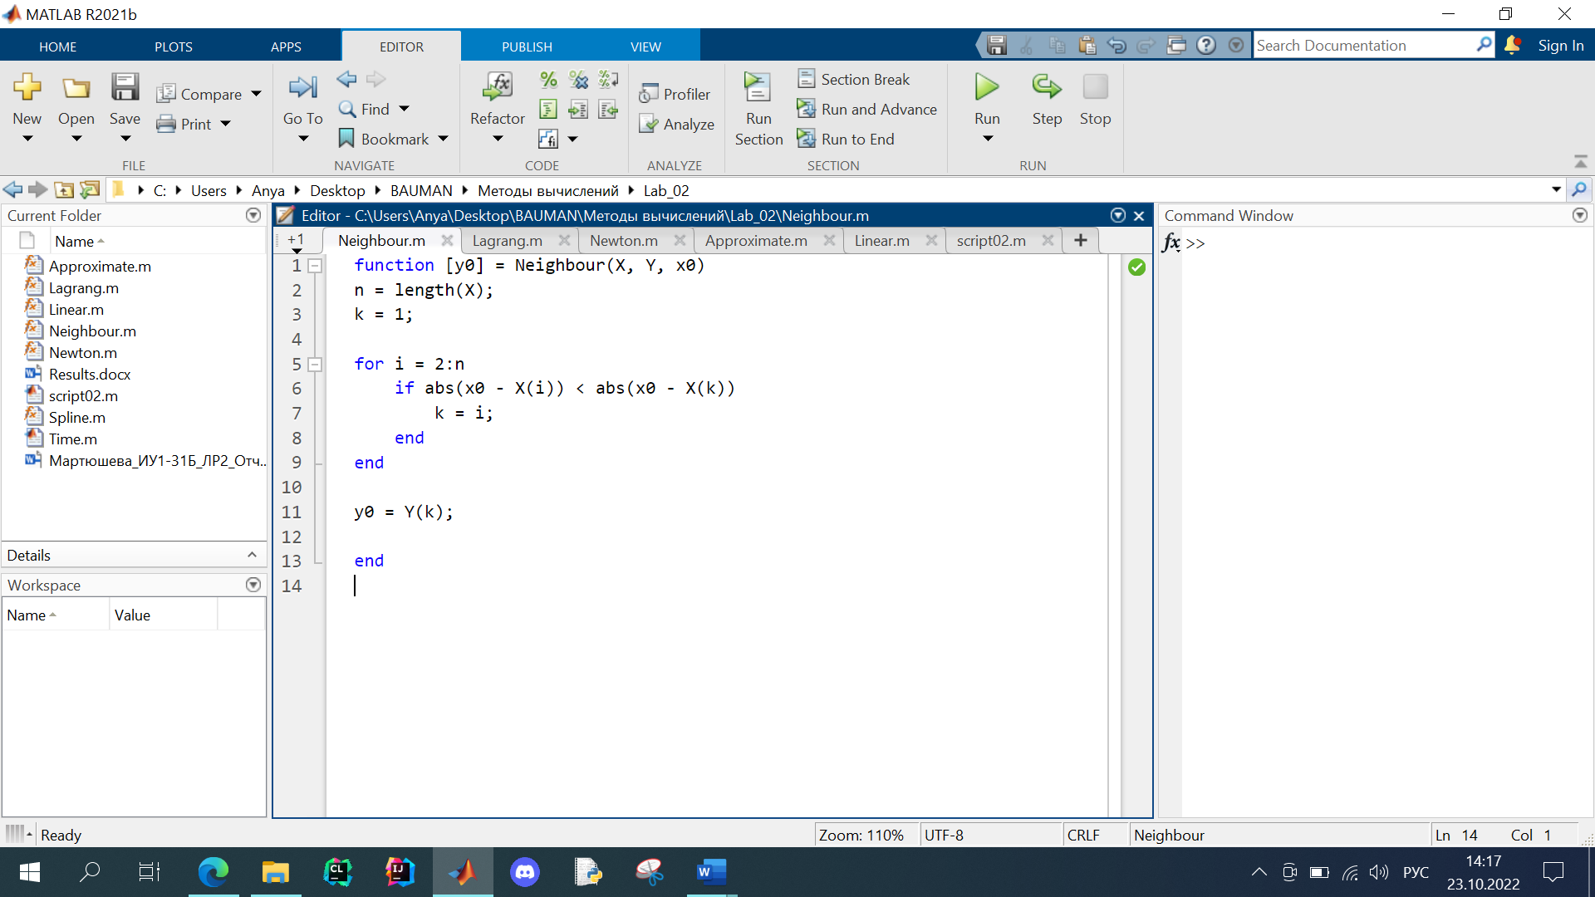

1. **Метод линейной интерполяции**

Значение функции в точке определяется по формуле

$$y^{*}= \frac{y\left(b\right)-y\left(a\right)}{x\left(b\right)-x\left(a\right)}\left(x^{*}-x\left(a\right)\right)+y(a)$$

Плюсы:

-средняя скорость расчета

-функция непрерывна

-существует нетривиальная первая производная функции

Минусы:

-функция не гладкая, имеет ступенчатый вид

-не существуют производные 2 и б. порядков

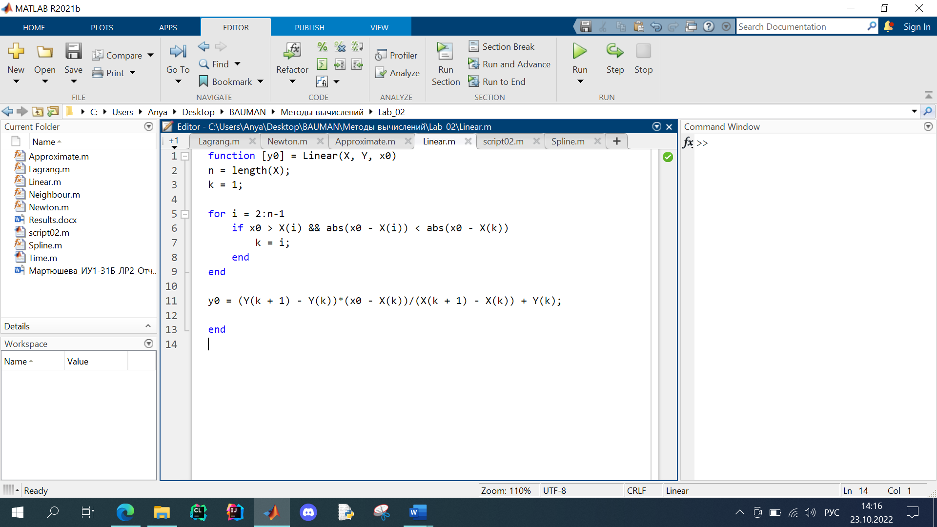

1. **Метод интерполяции полиномом Лагранжа**

Строится базовый полином

$$l_{i}\left(x\right)= \prod_{\begin{aligned}j=0 \\ j≠i\end{aligned}}^{n}{\frac{x_{j}-x}{x_{j}- x_{i}}}$$

$$l_{i}\left(x\right)= \left\{\begin{aligned}0, i≠j \\ 1, i=j\end{aligned}\right.$$

Полином Лагранжа имеет вид

$$L\left(x\right)= \sum_{i=0}^{n}{y_{i}*l_{i}(x)}$$

Плюсы:

-функция гладкая

-функция непрерывна

-функция дифференцируема n раз, причем её производные также полиномы

Минусы:

-низкая скорость работы

-чувствительность к шуму (изменение всей функции)

-с ростом порядка появляются большие выбросы

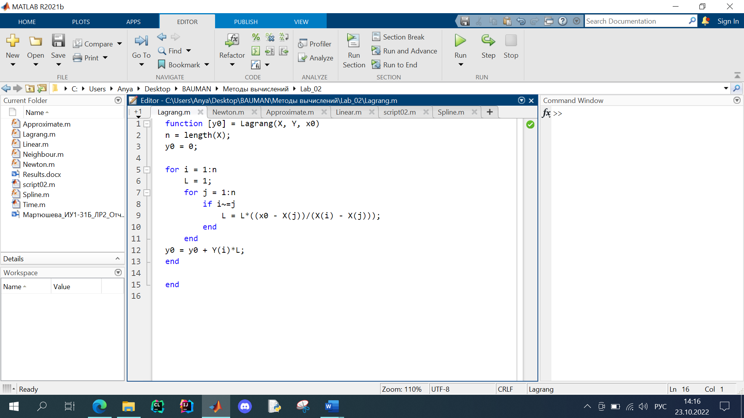

1. **Метод интерполяции полиномом Ньютона**

Вычисляется полином Ньютона с помощью разделенных разностей.

Плюсы:

-функция гладкая

-функция непрерывна

-функция дифференцируема n раз, причем её производные также полиномы

-быстрее полинома Лагранжа (в основном)

Минусы:

-низкая скорость работы

-чувствительность к шуму (изменение всей функции)

-с ростом порядка появляются большие выбросы

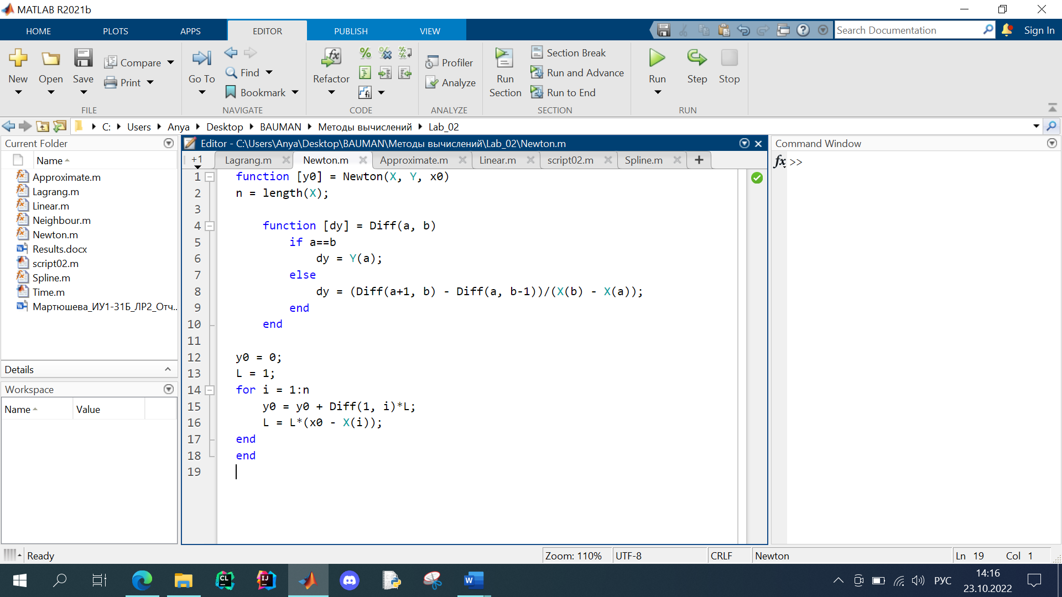

1. **Метод интерполяции сплайнами**

Строятся сплайны

* 1. Сплайн должен пройти через ($x_{i}, y_{i}$):
 $$y_{i}= a_{i}{x^{2}}_{i}+ b_{i}x_{i}+ c_{i}, i=\overset{⃑}{1,n-1}$$

 2. Сплайн должен пройти через ($x_{i+1}, y_{i+1}$):
 $$y_{i+1}= a_{i}{x^{2}}_{i+1}+ b_{i}x_{i+1}+ c_{i}, i=\overset{⃑}{1,n-1}$$

 3. Производные слева и справа от точки должны быть одинаковыми:
 $${2a}_{i+1}x_{i+1}+ b_{i+1}= {2a}_{i}x_{i+1}+ b_{i}, i=\overset{⃑}{1,n-2}$$

 4. Условие замыкания:

$$y_{0}= a_{1}{x^{2}}_{0}+ b_{1}x_{0}+ c_{1}$$

Плюсы:

-функция гладкая, чуть более, чем полином

-функция непрерывна

-функция дифференцируема n раз

Минусы:

-низкая скорость работы

-чувствительность к шуму (изменение всей функции)

-с ростом порядка появляются большие выбросы

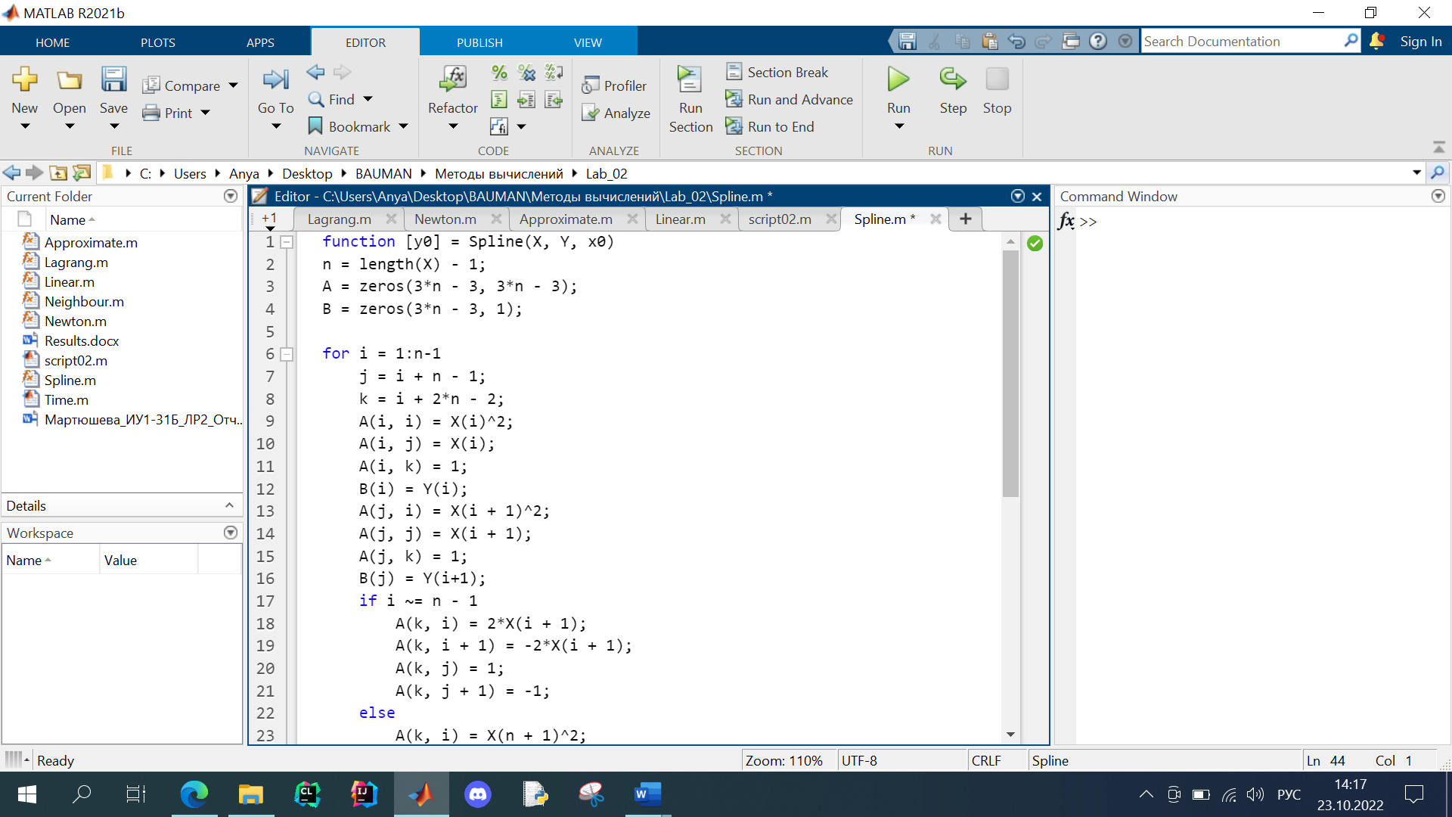

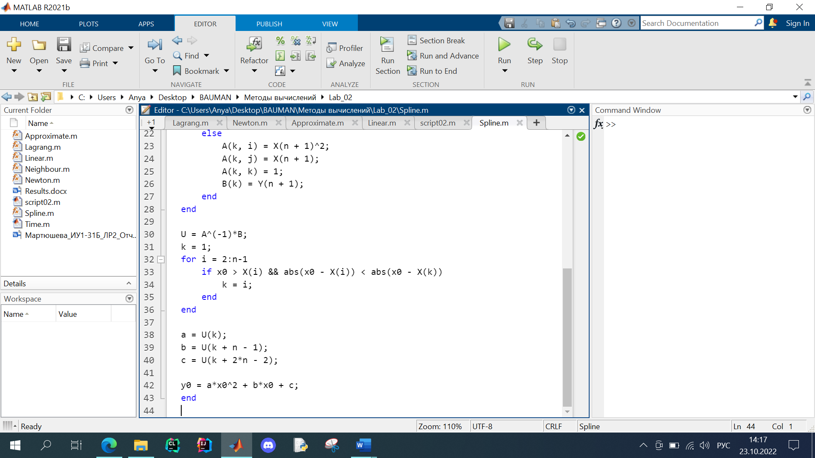

1. **Аппроксимация методом наименьших квадратов**

Аппроксимация - метод приближения, при котором для нахождения дополнительных значений, отличных от табличных данных, приближенная функция проходит не через узлы интерполяции, а между ними.

 Плюсы:

-функция гладкая

-функция непрерывна

-функция дифференцируема m-1 раз (в случае полинома степени m)

-высокая скорость, T = O(M2), M<N

-устойчива к небольшому шуму

Минусы:

-не обязана проходить через заданные узлы

-неустойчива к большим выбросам

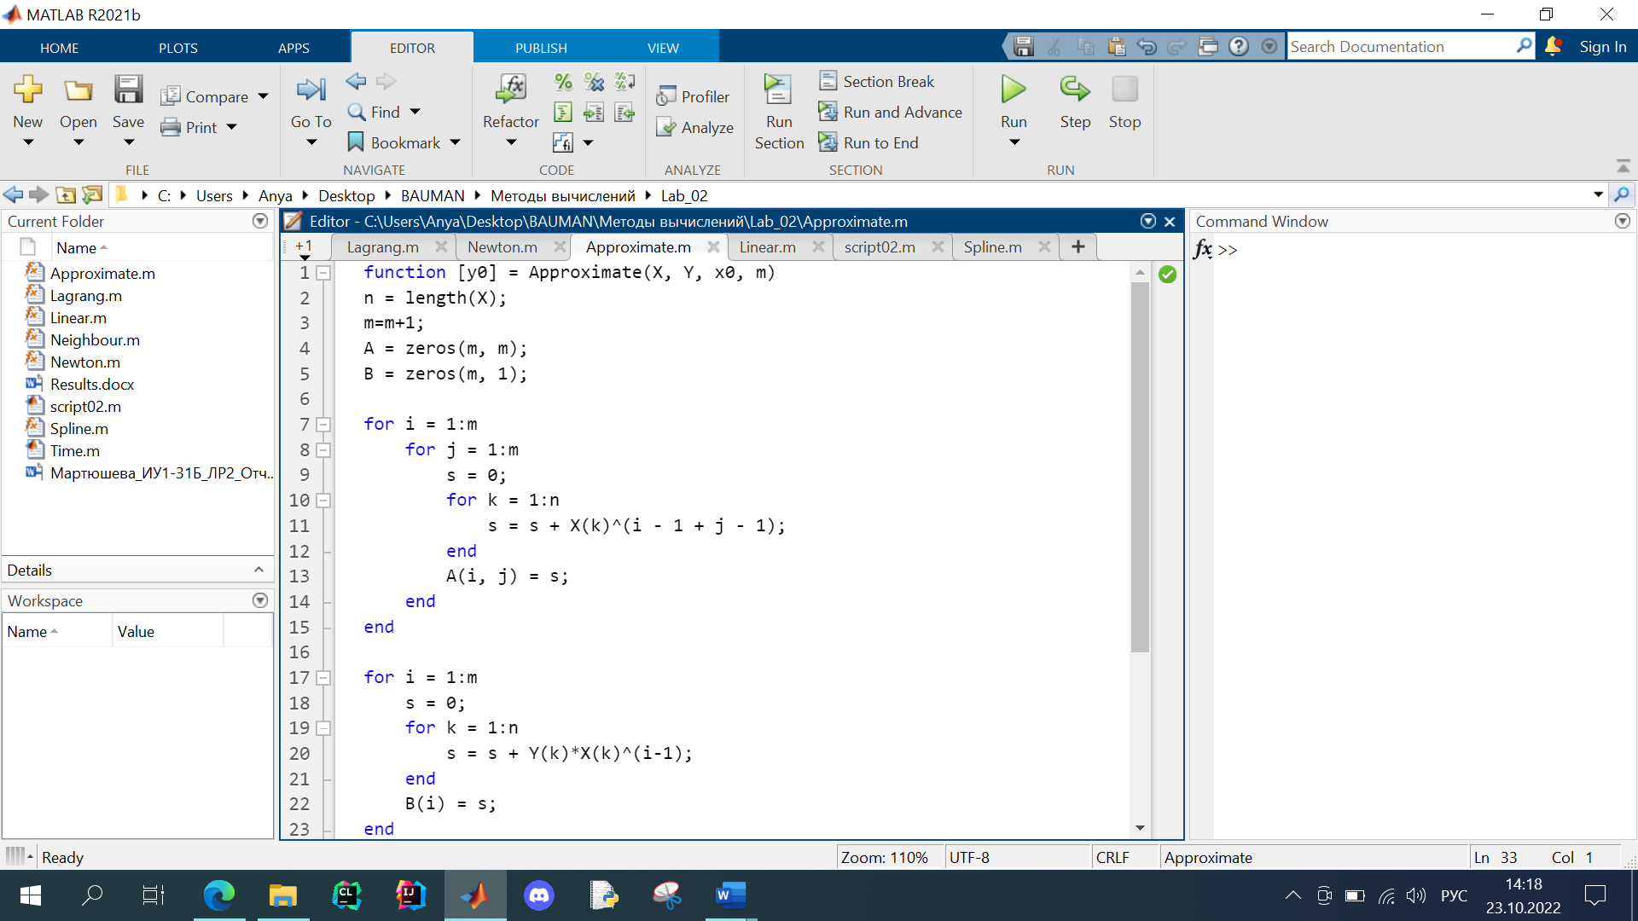

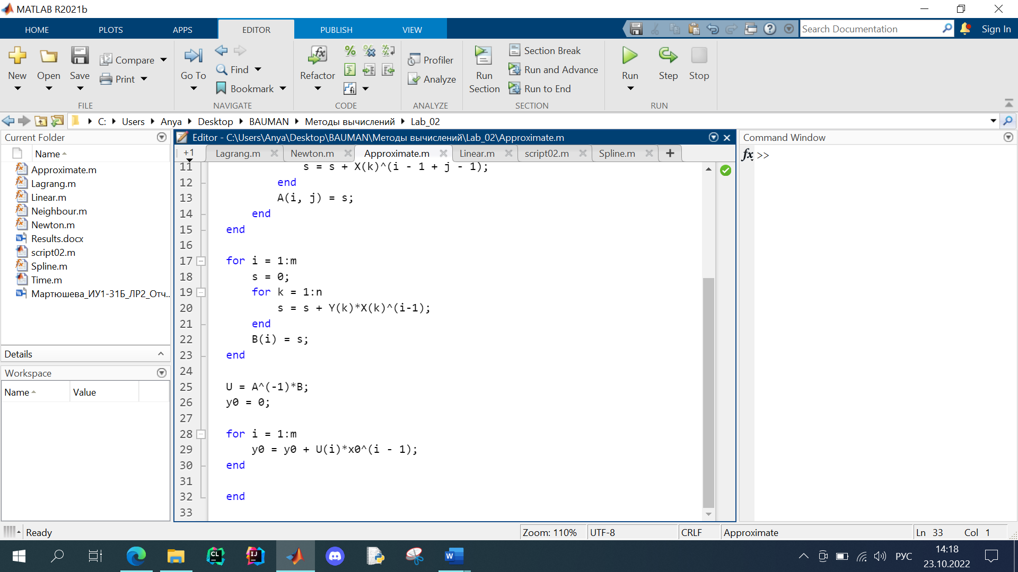

**Результат работы**

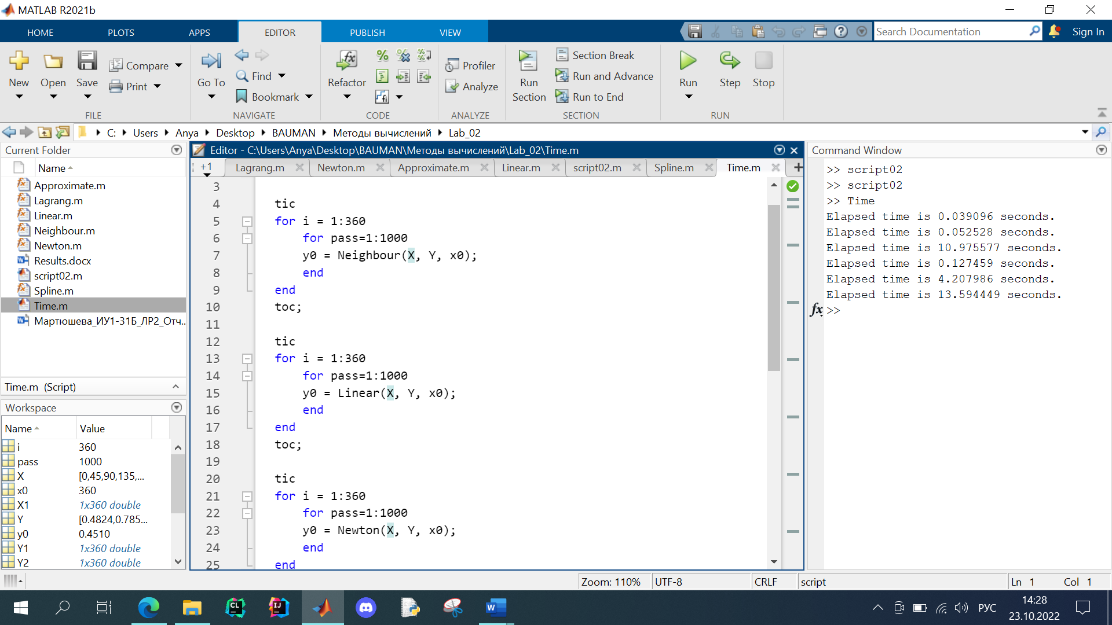

1 – ближайший сосед

2 – линейная

3 – Ньютон

4 – Лагранж

5 – сплайны

6 – аппроксимация

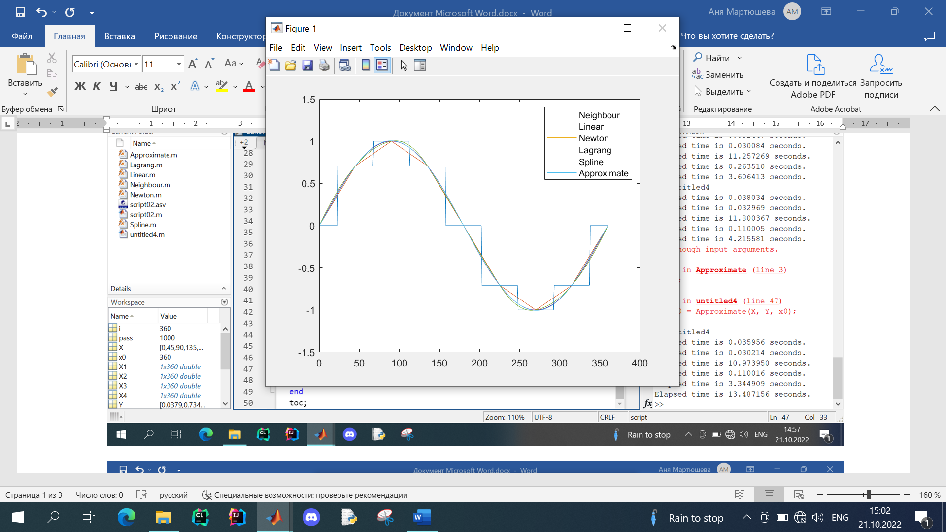

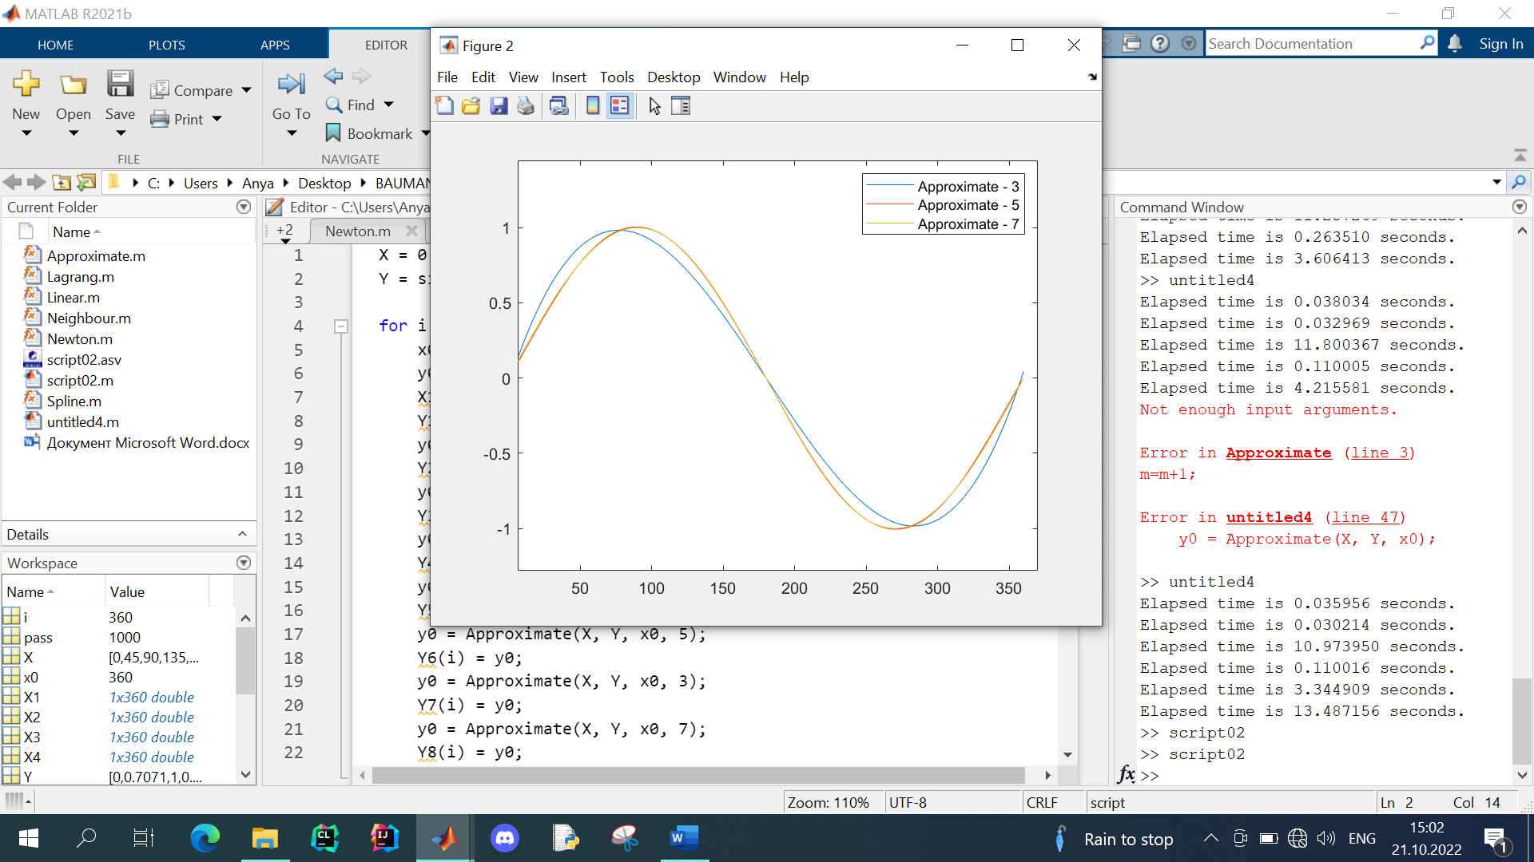

Шум 0.5

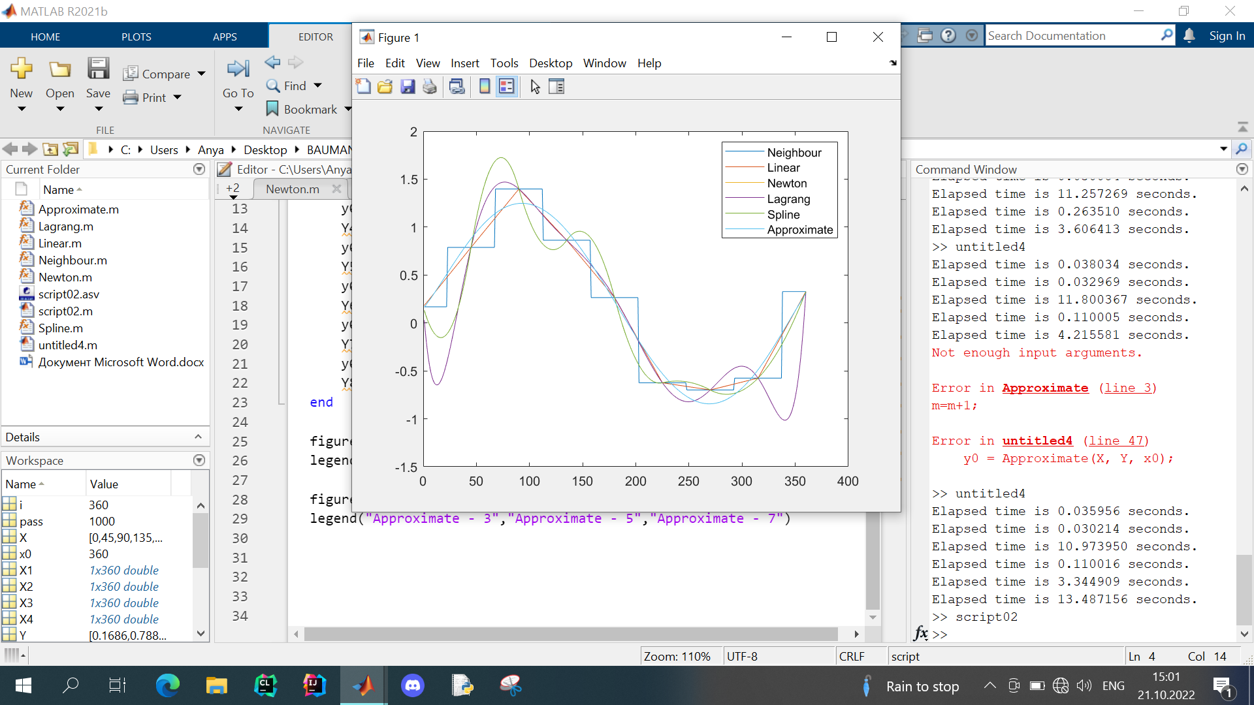

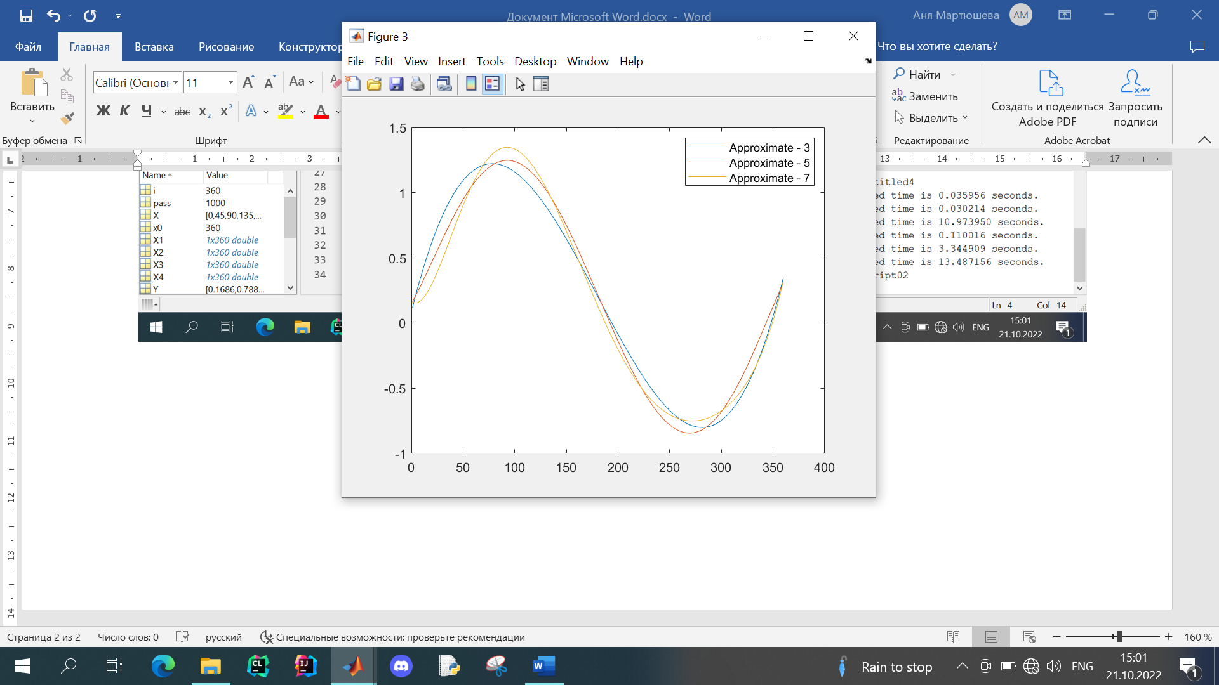

Шум 0.3

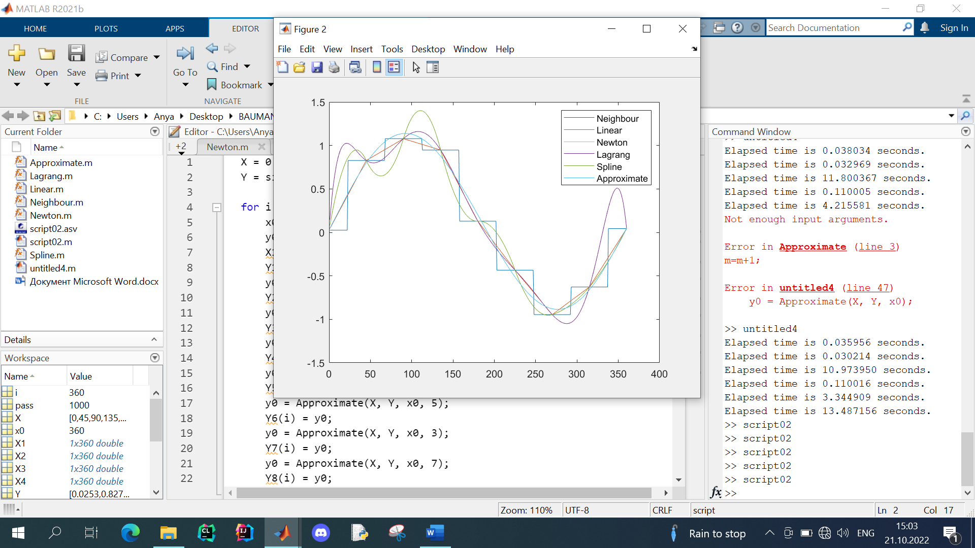

Шум 0.08

